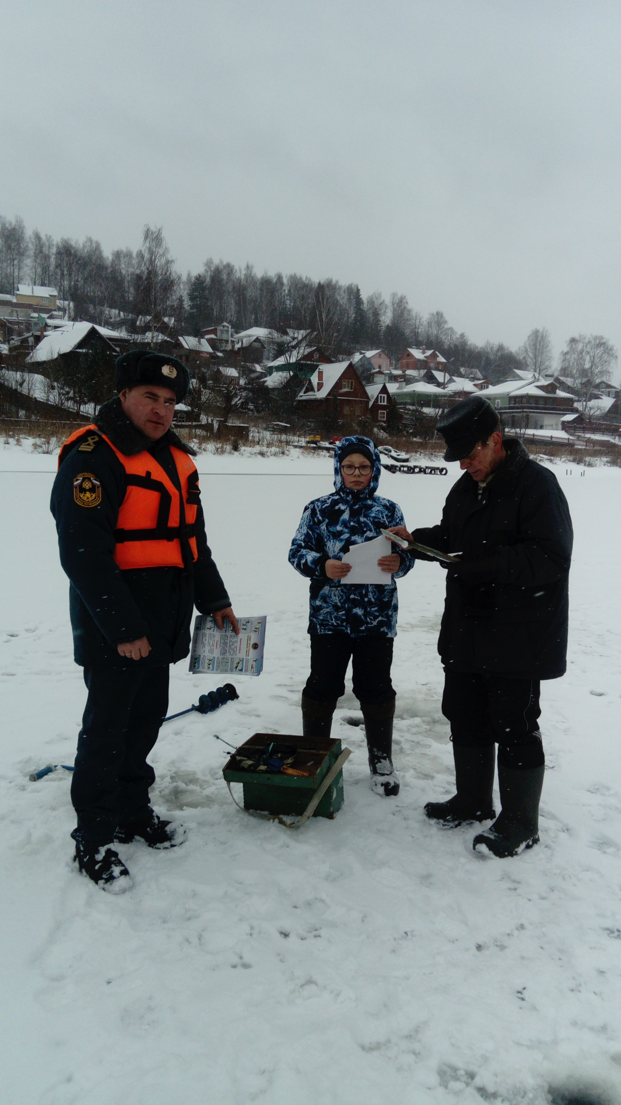
НЕ ВЫХОДИТЕ НА НЕОКРЕПШИЙ ЛЁД!!!!!!!!!!!!!!!!!!!!

На тонкий, неокрепший лед выходить нельзя. Случайно попав на тонкий лед, отходите назад скользящими осторожными шагами, не отрывая ног ото льда.
Лед всегда слабее вблизи топляков, свай, тростника и на течении.
Над большими глубинами лед образуется позднее и поэтому он менее прочен, а значит, и опасен тогда, когда кругом на средних глубинах он достаточно надежен.
В озерах родниковые ключи иногда встречаются на больших глубинах; лед над ними опасен.
В устьях речек и ручьев лед часто бывает ненадежным в течение всей зимы.
Под мостами, в узких протоках между широкими плесами и между островами лед часто бывает опасным даже в середине зимы.
Не выходите на неокрепший лед в одиночку, а вдвоем или втроем. Однако идти всем рядом нельзя. Лучшее расстояние — 2-3-м друг от друга. По последнему льду не следует ходить и гуськом. Там, где пройдет один, второй может провалиться.
Выходя на лед, обследуйте (прощупайте) его впереди себя. Лед, который пробивается с одного удара — опасен.
Не собирайтесь на тонком льду группами.
Не пользуйтесь коньками на первом льду. На них можно легко въехать на тонкий, неокрепший лед или в полынью.
Будьте особенно осторожны при переходе реки ниже плотины. Там состояние льда меняется быстро, и иногда уже через 2–3 часа бывает нельзя вернуться обратно по своему следу.
Если лед вдруг станет трескаться, сохраняйте спокойствие, не поддавайтесь панике, быстро, но в то же время осторожно лягте на лед и отползите на безопасное место.
Если все же случилась беда, и вы оказались в воде, не пытайтесь выбраться на лед только с помощью рук, не подтягивайтесь за кромку льда. Держась за нее руками, надо с осторожностью вынести на лед сначала одну, потом вторую ногу, затем, не спеша, и так же осторожно отползти (откатиться) от опасного места.
После метелей остерегайтесь не замерзших лунок под снегом.
Остерегайтесь промоин во льду над быстрым течением.
Не становитесь на льдины, отколовшиеся от ледяного поля: они могут внезапно перевернуться под ногами.
Находясь на льду, учитывайте, что под снегом он нарастает медленнее, чем на бесснежном пространстве.
При подготовке к рыбалке каждый должен подумать, прежде всего, о своей безопасности. Надев на себя спасательный жилет, вы не утонете сами, а прочным шнуром длиной 12 — 15 метров с грузом на конце вы сможете оказать помощь провалившемуся под лед. Во время рыбалки не бурите частые лунки одна возле другой — это ослабляет лед. Не собирайтесь большими группами, так как лед может провалиться под их тяжестью.
В случае провала льда под ногами надо действовать быстро: широко расставить руки, удержаться на поверхности льда, без резких движений стараться выползти на твердый лед, а затем лежа на спине или груди, продвигаться в том направлении, откуда пришли. Не стесняйтесь, зовите на помощь.
Если придется помогать пострадавшему, приближайтесь к нему ползком, используя для его освобождения любой предмет: доску, лыжу, веревку, поясной ремень, шарф.
Помощь попавшему в беду человеку должна оказываться как можно быстрее.
Во избежание трагических случаев соблюдайте элементарные правила безопасности на льду. Родители, не оставляйте детей без присмотра. Дорожите своей жизнью, будьте внимательны к окружающим, если вы стали свидетелем происшествия, немедленно сообщите об этом по телефону 112.
ГИМС г.Плёс

